 | Planeamiento Didáctico  Dirección Regional de Educación: San José Central Centro Educativo: ____________________  Docente: ____________________________Asignatura: ESPAÑOL  Nivel: Sexto GradoPeríodo Lectivo: SegundoMes: Agosto
Aprendizajes esperados | Estrategias de mediación | Indicadores
13.1 Aplicación de estrategias de comprensión lectora entre ellos los resúmenes y los mapas conceptuales.  Relación del tema con el propósito que se trata de lograr:  - Temas y subtemas que integran el escrito.  - Organización de ideas.  - Relación entre los parráfos (conectores).  - Estructura del parráfo.  8.1 Aplicación (contextualizada y oportuna) del vocabulario básico ortográfico y el vocabulario meta en la producción textual oral y escrita de los diversos escritos. | Lectura diaria de 20 minutos  Actividades iniciales  1.Ladocente selecciona un texto narrativo, descriptivo, argumentativo, expositivo e informativodonde se le solicita a los estudiantes conformar cinco grupos. A cada grupo se le asigna un texto diferente.  - El encanto de la historia. (informativo)  - Acontecimientos e hitos importantes. (argumentativo)  - El misterio de las esferas de piedra. (narrativo)  - Historia de la guitarra. (expositivo)  - El caballo. (descriptivo)  2. La docente indica que van a leer en forma fluida, recordándoles que ese tipo de lectura es aquella que se parece a nuestra forma de hablar, es decir que tiene una velocidad normal y se respeta la puntuación. Nombrar un líder de subgrupo, el cual lee el titulo los subtítulos para que entre todos determinen conocimientos previos y formulen hipótesis a partir de esa información.    3. Tomando en cuenta la lectura dada a los estudiantes van sacando ideas principales, las unen y leen al resto del grupo, verifican si son suficientes para comprender el texto.  Actividades de desarrollo    1.Una vez identificadas las ideas fundamentales, es preciso cotejarlas y concretadas en equipo. Seleccionan una estrategia del texto (resumen o mapas conceptuales) con el fin de resumir el contenido y ayudar con su estudio y comprensión.  2. Los estudiantes investigan la estructura básica de la estrategia seleccionada. La escriben en una ficha para tenerla a mano y poder seguirla.  El mapa conceptual: organiza las ideas de un tema y establece las relaciones entre ellas. La lectura del mapa conceptual expresa una idea con sentido completo, del inicio al final. Sus partes son el concepto generalse escribe en la parte superior, los conceptos específicos que explican el concepto general y los conectores que relacionan los conceptos entre sí.  El esquema: es una manera de organizar, en forma visual, la información más importante de un texto. En un esquema se utilizan cuadros, líneas, llaves y flechas para ordenar la información.  El resumen: es una herramienta de estudio que permite reducir el tamaño de un texto original, conservando solamente las ideas principales. El resumen facilita memorizar los aspectos relevantes de una lectura y favorece una mejor comprensión del tema.    3. En equipo, construyen la estrategia de comprensión lectora escogida, teniendo siempre en cuenta el propósito de la actividad y cuidando: la organización de ideas, ortografía literal, claridad y precisión en el lenguaje y uso de conectores para relacionarlos. La construcción de la estructura de los párrafos en el resumen.  El caballo es se alimenta de  4. Los estudiantes trabajan en prácticas sobre los resúmenes y mapas conceptuales utilizando el libro de texto de 6 grado páginas 53 a la 58.  Actividades de cierre  1.En una plenaria, los equipos presentan ante el resto del grupo las estrategias de comprensión. A nivel general, analizan y comprueban que, en cada caso, se cumpla el propósito con el que fueran creadas.    Bibliografía consultada  Departamento de Desarrollo Educativo. Español 6. Un enfoque práctico. 1 ed. ed.-San José, C.R: Inversiones Orozcan de Orotina, 2015.  Actividades iniciales  1.Utilizando un baúl pequeño la docente introduce diferentes palabras e ilustraciones, con el propósito de recordar que las palabras a veces se escriben diferentes aunque tengan el mismo sonido ( s-c-z, j-g, v-b, entre otros).  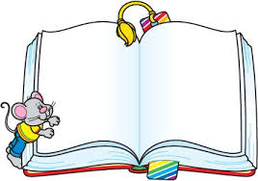  S C Z  Orgulloso jovencillo autorizo  Moverse ejecutor niñez  Furioso negocio pobreza  2.Se le presenta a los estudiantes una ilustración, cierran los ojos y se imaginan como se escribe la palabra en forma correcta.        Actividades de desarrollo  1.La docente proporciona a los estudiantes papel de construcción en donde ellos puedan investigar sobre las reglas ortográficas de la s-c-z, v-b, j-g y uso de la m –n - h.  2. Los estudiantes realizan en clase el juego que viene en la página 112 del libro de consulta de 6° grado. Se trabaja con el uso de la V y se trabaja en la práctica de la página de 113.  3. La docente les facilita a los estudiantes una práctica extra del uso de la v – b.  Práctica  Complete las palabras con b o v, según corresponda.  - Es e___idente que esperá___amos otro resultado.  - Ya comenza____a a preocuparme de que no____ol___ieras.  - La ____icicleta me da___a una m___ilidad increíble.  - La sensi___ilidad está entre sus cualidades.  - La e___acuación e___itó pérdidas humanas.  4. Los estudiantes realizan prácticas sobre el uso de s-c-z que están presentes en el libro de consulta de sexto grado, paginas 114- 115 y 116.  5. La docente facilita a los estudiantes una sopa de letras fotocopiada y otra práctica la cual es copiada en el cuaderno de español.  Práctica  Anote el plural de las siguientes palabras.  Voraz: ________________ voz: _____________________  Doblez: _______________ automotriz: __________________  Avestruz: ______________ vez: __________________  Disfraz: _______________ juez: _________________  6. Los estudiantes leen en clase el uso de la r y rr, el uso de la j y g, los cuales se encuentran en la página 117 -118 y 119 del libro de consulta.  7. La docente les brinda a los estudiantes la explicación del uso de la h- m- n. Se realizan las prácticas que se encuentran en la página 120- 121 y 122.  Actividades de cierre  1.Para finalizar el uso adecuado de vocabulario básico ortográfico los estudiantes realizan una refacción aplicando cada regla ortográfica con el tema sobre la Anexión del Partido de Nicoya a Costa Rica.  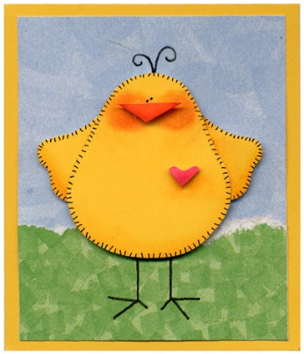  Bibliografía consultada  Departamento de Desarrollo Educativo. Español 6. Un enfoque práctico. 1 ed. ed.-San José, C.R: Inversiones Orozcan de Orotina, 2015.  Piensa en Arte.  Actividades iniciales  1. La docente presenta a los estudiantes una imagen por semana: este mes de abril iniciamos con las obras #12, #13 y #14 de quinto grado.  2. Los estudiantes observan detenidamente la pintura y describen lo que observa. Sensibilidad estética ante la obra plástica.  Actividades de desarrollo  1.La docente trabaja con la ficha de cada imagen.  2. Se les indica que mencionen que cree que representa la escena.  3. Se les solicita que expliquen que ven, que apoye su punto de vista.  4. Se lee la información sobre el autor y su obra. Interés y gusto por participar activamente en situaciones de comunicación oral.  Actividades de cierre  1.En una plenaria, los estudiantes comentan que aporta el título de la obra a lo afirmado por usted.  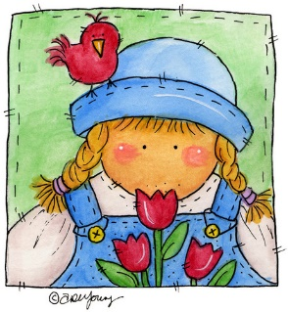  2. Se les solicita a los estudiantes escribir una estrofa sobre la pintura observada. | Aplica estrategias de comprensión lectora entre ellos los resúmenes y mapas conceptuales para el enriquecimiento léxico y la competencia comunicativa.  Interés por comprender la lectura de textos para obtener éxito en las actividades escolares, extraescolares y como medio para el desarrollo integral.  Aplica (contextualizada y oportuna) el vocabulario básico ortográfico y el vocabulario meta en la producción textual oral y escrita de los diversos escritos.  Actitud crítica frente al uso del vocabulario en diversas situaciones y sus efectos en la comunicación.

